Администрация Тутаевского муниципального района

ПОСТАНОВЛЕНИЕ

от 27.07.2022 № 573-п
г. Тутаев

Об утверждении проекта межевания
территории земельных участков с
кадастровыми номерами 76:21:010146:517, 76:21:010146:516, 76:21:010146:32,
76:21:010146:134, расположенных по адресам:
город Тутаев, улица Ямская – Овражная,
дом 27, улица Ямская – Овражная, у дома 27

В соответствии со статьями 42, 43, 45и 46 Градостроительного кодекса Российской Федерации, протоколом общественных обсуждений от 19 июля 2022г. № 86, заключением от 20 июля 2022г. о результатах общественных обсуждений по проекту постановления от 14.06.2022 № 158 «Об утверждении проекта межевания территории земельных участков с кадастровыми номерами 76:21010146:517, 76:21:010146:516, 76:21:010146:32, 76:21:010146:134, расположенных по адресам: город Тутаев, улица Ямская – Овражная, дом 27, улица Ямская – Овражная, у дома 27», Администрация Тутаевского муниципального района

ПОСТАНОВЛЯЕТ:

1. Утвердить прилагаемый проект межевания территории земельных участков с кадастровыми номерами 76:21010146:517, 76:21:010146:516, 76:21:010146:32, 76:21:010146:134, расположенных по адресам: город Тутаев, улица Ямская – Овражная, дом 27, улица Ямская – Овражная, у дома 27.
- Контроль за исполнением данного постановления возложить на начальника управления архитектуры и градостроительства Администрации Тутаевского муниципального района – главного архитектора Тутаевского муниципального района Е.Н.Касьянову.
- Настоящее постановление вступает в силу после его официального опубликования.

Глава Тутаевского
муниципального района Д.Р. Юнусов

Утверждено
постановлением Администрации
Тутаевского муниципального района
от 27.07.2022 № 573-п
СОДЕРЖАНИЕ

ПРОЕКТ МЕЖЕВАНИЯ ТЕРРИТОРИИ

земельных участков с кадастровыми номерами 76:21:010146:517, 76:21:010146:516, 76:21:010146:32, 76:21:010146:134, расположенных по адресам: город Тутаев, улица Ямская – Овражная, дом 27, улица Ямская – Овражная, у дома 27

Заказчики: Щербань М. Н.
Щербань В. М.
Щербань А. М.

Исполнительный директор ООО «Фаза» А. М. Фомин

2022 г.
Содержание

№ п/п | Разделы проекта межевания | Номера листов
1 | 2 | 3
1 | Основная часть | 3
1.1 | Общая часть | 4
1.1.1 | Задачи проекта межевания территории земельного участка | 4
1.2 | Наименование, основные характеристики и  назначение планируемого земельного участка | 5
1.3 | Формирование земельного участка | 5
1.4 | Исходные данные для подготовки проекта межевания | 5
1.5 | Сведения об образуемом земельном участке и его частях | 6
1.6 | Координаты поворотных точек границ образуемого земельного участка | 7
1.7 | Заключение о соответствии разработанной документации требованиям законодательства о градостроительной деятельности | 8
2 | Материалы по обоснованию | 9
2.1 | Схема межевания территории для размещения автомобильной дороги | 10

- Основная часть

  - Общая часть

Проект межевания территории земельных участков с кадастровыми номерами 76:21:010146:517, 76:21:010146:516, 76:21:010146:32, 76:21:010146:134, расположенных по адресам: город Тутаев, улица Ямская – Овражная, дом 27, улица Ямская – Овражная, у дома 27, разработан в виде отдельного документа в соответствии с Постановлением Администрации Тутаевского муниципального района № 314-п от 22.04.2022 года.

Нормативно-правовая база разработки градостроительной документации:
- "Градостроительный кодекс Российской Федерации" № 190-ФЗ от 29.12.2004 г. (ред. от 01.05.2022 г.);
- "Земельный кодекс Российской Федерации" № 136-ФЗ от 25.10.2001 г. (ред. от 01.05.2022 г.);
- Федеральный закон «О кадастровой деятельности» № 221-ФЗ от 24.07.2007 г. (ред. от 01.05.2022 г.);
- Генеральный план городского поселения Тутаев Тутаевского муниципального района Ярославской области, утвержденный Решением Муниципального совета городского поселения Тутаев № 103 от 17.06.2021 г.;
- Правила землепользования и застройки городского поселения Тутаев Тутаевского муниципального района Ярославской области, утвержденные Решением Муниципального совета городского поселения Тутаев № 133 от 17.02.2022 г.;
- СП 42.13330.2016. «Свод правил. Градостроительство. Планировка и застройка городских и сельских поселений. Актуализированная редакция СНиП 2.07.01-89*» утвержденный Приказом Минстроя России № 1034/пр от 30.12.2016 г.;
- Требования государственных стандартов, соответствующих норм, правил и иных документов;
- Иные законодательные акты Российской Федерации, Ярославской области, Тутаевского муниципального района в сфере градостроительного планирования.

Состав и содержание Проекта соответствуют статье 43 Градостроительного кодекса Российской Федерации и Техническому заданию на проектирование.

    - Задачи проекта межевания территории

К задачам проекта межевания территории относятся:
- определение зоны планируемого к размещению объектов в соответствии с документами территориального планирования;
- определение границ формируемых земельных участков, предоставляемого юридическим и физическим лицам для использования, либо строительства планируемых к размещению объектов;
- определение в соответствии с нормативными требованиями площадей земельных участков.

  - Формирование, наименование, основные характеристики
и назначение планируемых земельных участков

Межевание территории осуществляется применительно к территории, расположение которой предусмотрено проектом в границах кадастрового квартала: 76:21:010146. Земельные участки с кадастровыми номерами 76:21:010146:517, 76:21:010146:516, 76:21:010146:32, 76:21:010146:134, расположенных по адресам: город Тутаев, улица Ямская – Овражная, дом 27, улица Ямская – Овражная, у дома 27.
В результате проекта межевания территории образованы 2 (два) земельных участка путем перераспределения границ земельных участков с кадастровыми номерами 76:21:010146:32, 76:21:010146:134, 76:21:010146:517, 76:21:010146:516.
Согласно «Правилам землепользования и застройки городского поселения Тутаев Ярославской области» и «Генеральному плану городского поселения Тутаев Ярославской области» образуемые участки располагаются в зоне - «зона застройки индивидуальными жилыми домами» (Ж-1), категория земель - «земли населенных пунктов», вид разрешенного использования – «Для индивидуального жилищного строительства» (2.1):
- 76:21:010146:ЗУ1, площадь 965 м²;
- 76:21:010146:ЗУ2, площадь 1020 м².
На территории формирующегося земельного участка особо охраняемых природных территорий, объектов культурного наследия, границ лесничеств, лесопарков, участков лесничеств, лесных кварталов, лесотаксационных выделов или частей лесотаксационных выделов не расположено.
Проект межевания не содержит предложений по установлению границ зон действия публичных сервитутов.

  - Исходные данные для подготовки проекта межевания

№ п/п | Наименование документа | Реквизиты документа
1 | 2 | 3
1 | Постановление Администрации ТМР | № 314-п от 22.04.2022 г.
2 | Правила землепользования и застройки городского поселения Тутаев Ярославской области | Утвержден Решением Муниципального совета городского поселения Тутаев  № 133 от 17.02.2022 г.
3 | Генеральный план городского поселения Тутаев Ярославской области | Утвержден Решением Муниципального совета городского поселения Тутаев  № 103 от 17.06.2021 г.
4 | Сведения государственного кадастра недвижимости (ГКН) о земельных участках, границы которых установлены в соответствии с требованиями земельного законодательства | КПТ

  - Сведения об образуемом земельном участке и его частях

1 Список образуемого земельного участка:
№ п/п | Номер земельного участка |  | Номер кадастрового квартала |  | Площадь участка в соответствии с проектом межевания, м². | Сведения о правах |  | Вид разрешенного использования в соответствии с проектом межевания (разрешенное использование) | Категория земель | Местоположе-ние земельного участка
1 | 2 |  | 3 |  | 4 | 5 |  | 6 |  | 7
1 | 76:21:010146:ЗУ1 |  | 76:21:010146 |  | 965 | Сведения отсутствуют |  | Для индивидуаль-ного жилищного строительства» (2.1) | земли насе-ленных пунктов | город Тутаев, улица Ямская-Овражная, дом 27
2 | 76:21:010146:ЗУ2 |  | 76:21:010146 |  | 1020 | Сведения отсутствуют |  | Для индивидуаль-ного жилищного строительства» (2.1) | земли насе-ленных пунктов | город Тутаев, улица Ямская-Овражная, у дома 27
2 Сведения о частях границ образуемого земельного участка (начало):
Обозначение части границы |  |  |  | Горизонтальное проложение (S), м |  |  | Описание прохождения части границы
от т. |  | до т.
1 |  | 2 |  | 3 |  |  | 4
Участок № 1 с к.н. 76:21:010146:ЗУ1
Н1 |  | Н2 |  | 31.08 |  |  | по меже
Н2 |  | Н3 |  | 34.86 |  |  | по меже
Н3 |  | Н4 |  | 23.11 |  |  | по меже
Н4 |  | Н5 |  | 3.63 |  |  | по меже
Н5 |  | Н1 |  | 34.33 |  |  | по меже
Участок № 2 с к.н. 76:21:010146:ЗУ2
Н1 |  | Н2 |  | 5.75 |  |  | по меже
Н2 |  | Н3 |  | 12.92 |  |  | по меже
Н3 |  | Н4 |  | 10.41 |  |  | по меже
Н4 |  | Н5 |  | 11.79 |  |  | по меже
Н5 |  | Н6 |  | 16.78 |  |  | по меже
Н6 |  | Н7 |  | 3.65 |  |  | по меже
Н7 |  | Н8 |  | 31.56 |  |  | по меже
Н8 |  | Н1 |  | 34.86 |  |  | по меже

  - Координаты поворотных точек границ
образуемого земельного участка
№ точки | Координаты
 | Х | Y
76:21:010146:ЗУ1
Н1 | 402000.52 | 1308498.11
Н2 | 401972.63 | 1308511.82
Н3 | 401955.94 | 1308481.22
Н4 | 401975.77 | 1308469.36
Н5 | 401977.79 | 1308472.38
Н1 | 402000.52 | 1308498.11
76:21:010146:ЗУ2
Н1 | 401972.63 | 1308511.82
Н2 | 401967.47 | 1308514.36
Н3 | 401955.81 | 1308519.93
Н4 | 401946.42 | 1308524.42
Н5 | 401939.76 | 1308514.69
Н6 | 401930.77 | 1308500.52
Н7 | 401928.85 | 1308497.42
Н8 | 401955.94 | 1308481.22
Н1 | 401972.63 | 1308511.82

  - Заключение о соответствии разработанной документации требованиям законодательства о градостроительной деятельности
Документация по межеванию земельных участков с кадастровыми номерами 76:21:010146:517, 76:21:010146:516, 76:21:010146:32, 76:21:010146:134, расположенных по адресам: город Тутаев, улица Ямская – Овражная, дом 27, улица Ямская – Овражная, у дома 27 выполнена на основании правил землепользования и застройки в соответствии с требованиями технических регламентов, нормативов градостроительного проектирования, градостроительных регламентов с учетом границ зон с особыми условиями использования территорий.
На территории образуемых земельных участков не расположены: особо охраняемые природные территории, границы территорий объектов культурного наследия, границы лесничеств, лесопарков, участковых лесничеств, лесных кварталов, лесотаксационных выделов и частей лесотаксационных выделов.

Схема земельных участков с кадастровыми номерами 76:21:010146:517, 76:21:010146:516, 76:21:010146:32, 76:21:010146:134, расположенных по адресам: город Тутаев, улица Ямская – Овражная, дом 27, улица Ямская – Овражная, у дома 27, согласно Генеральному плану городского поселения Тутаев
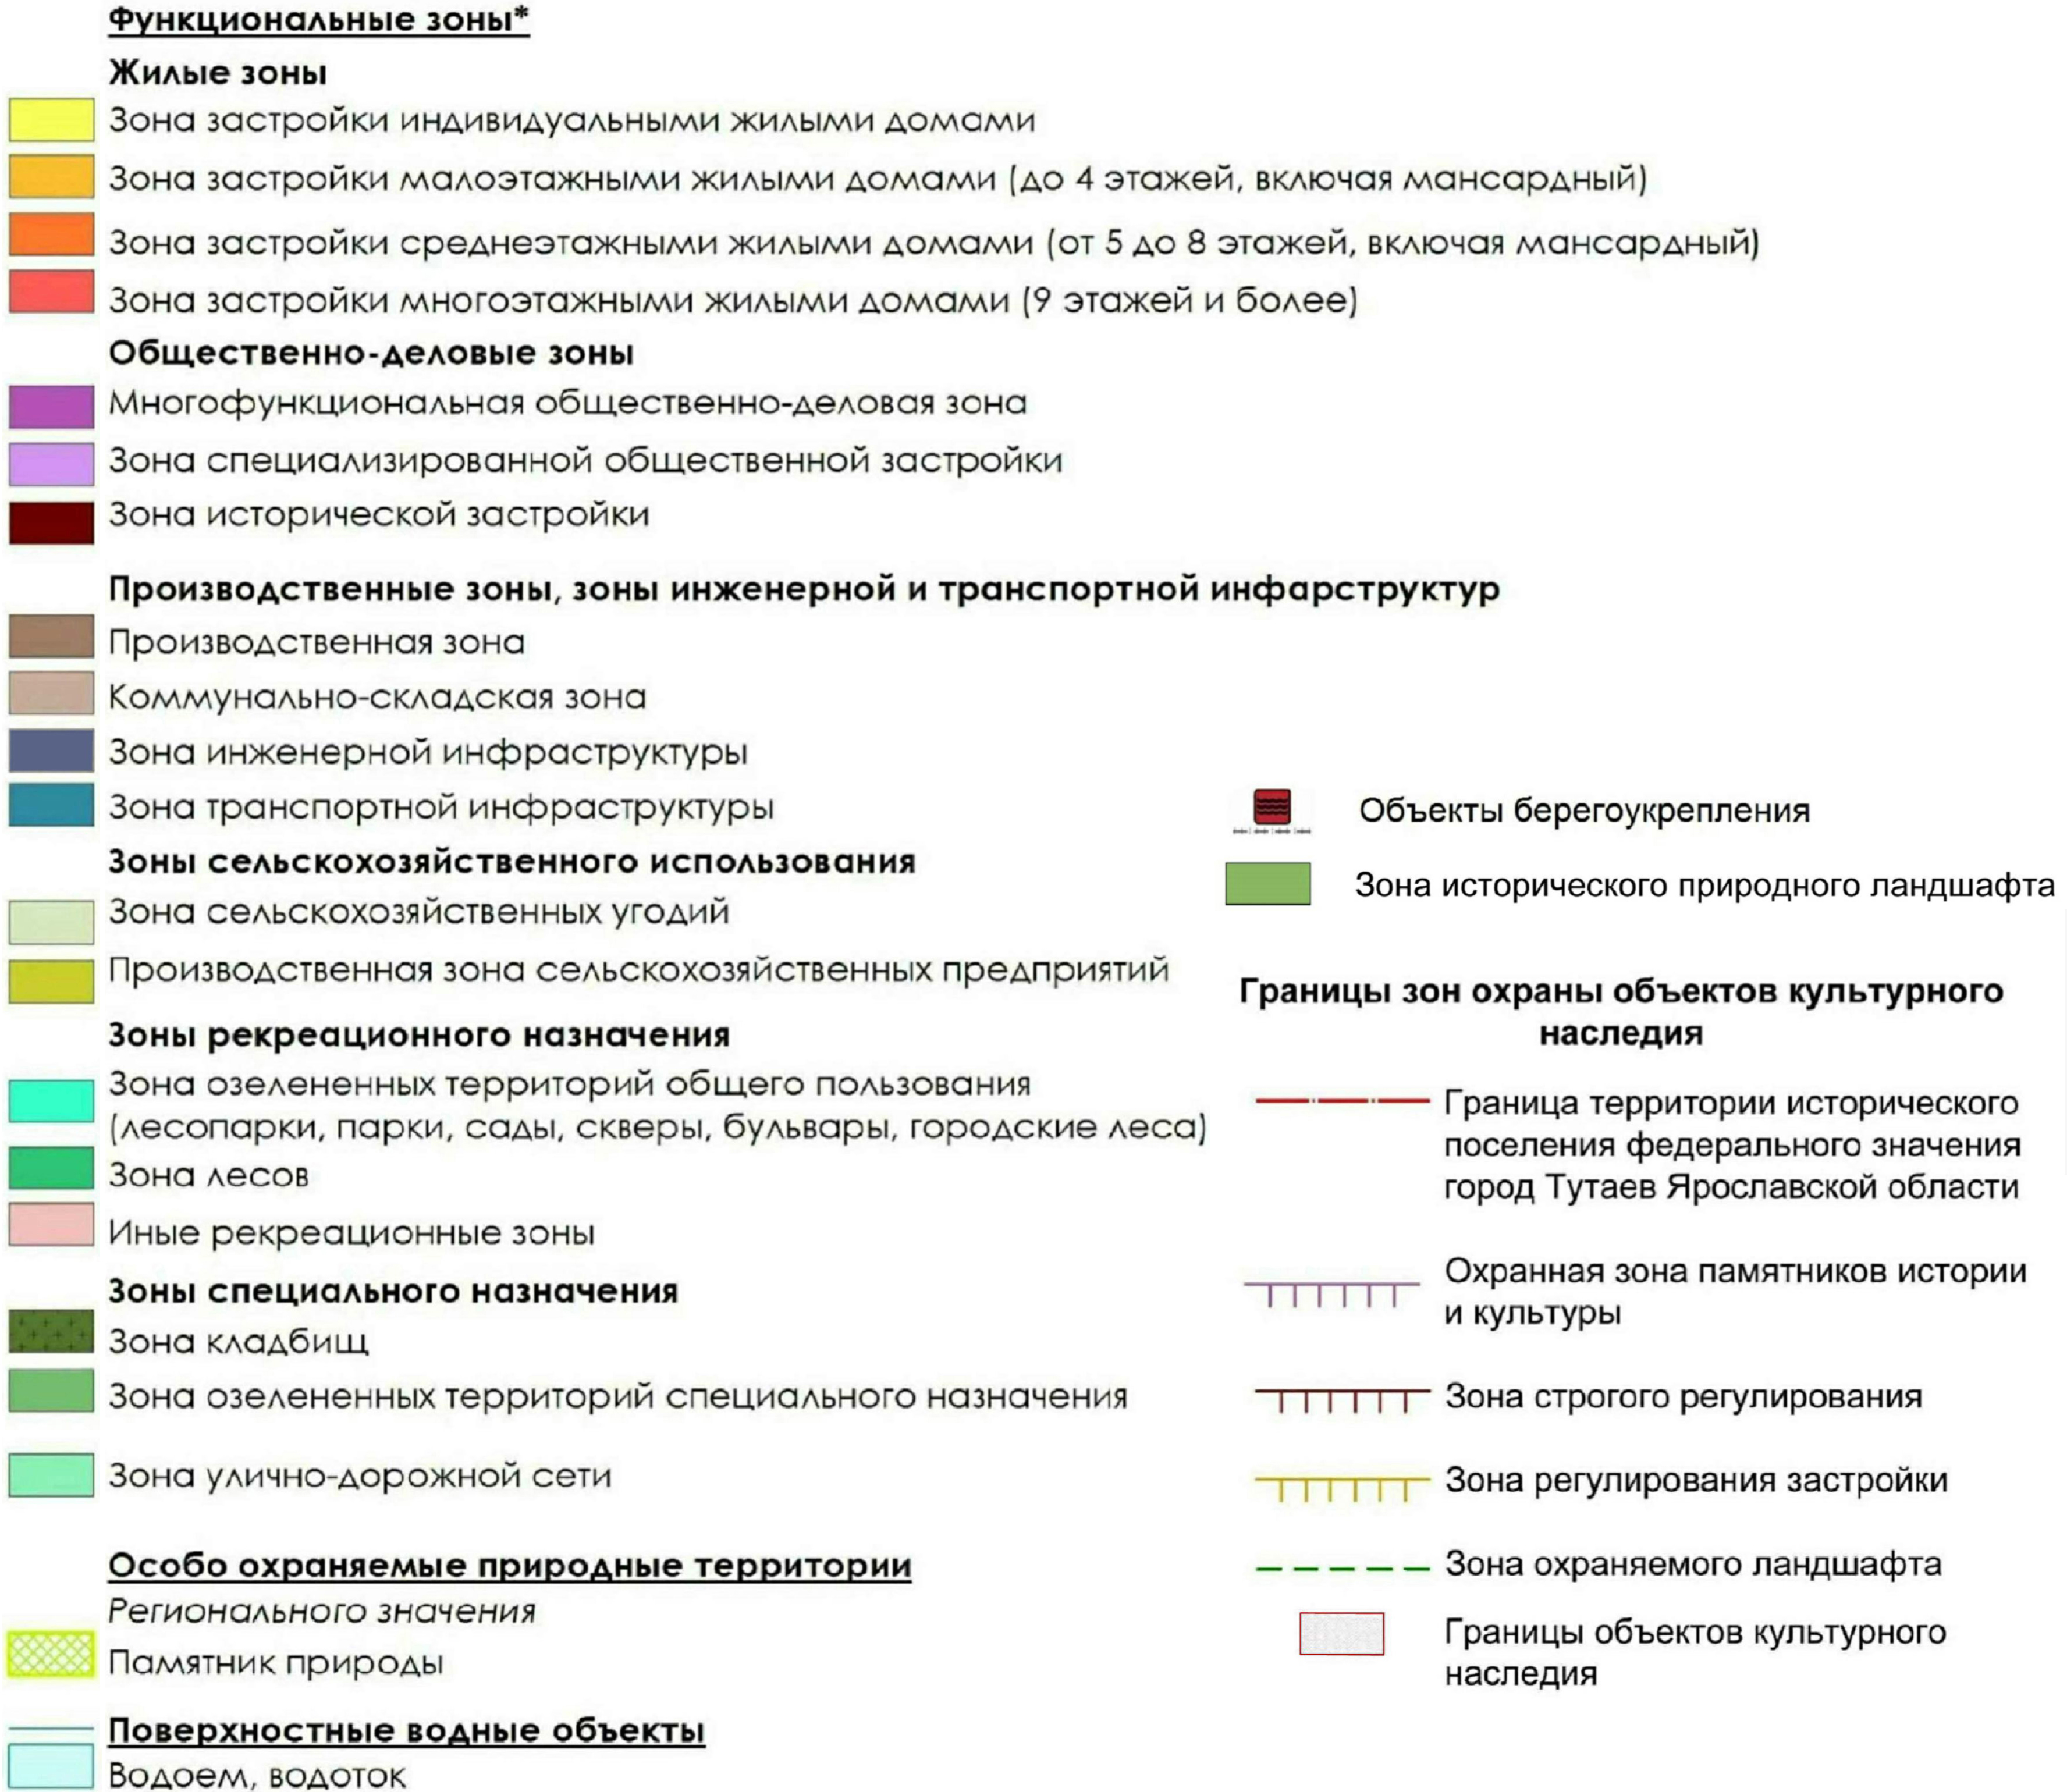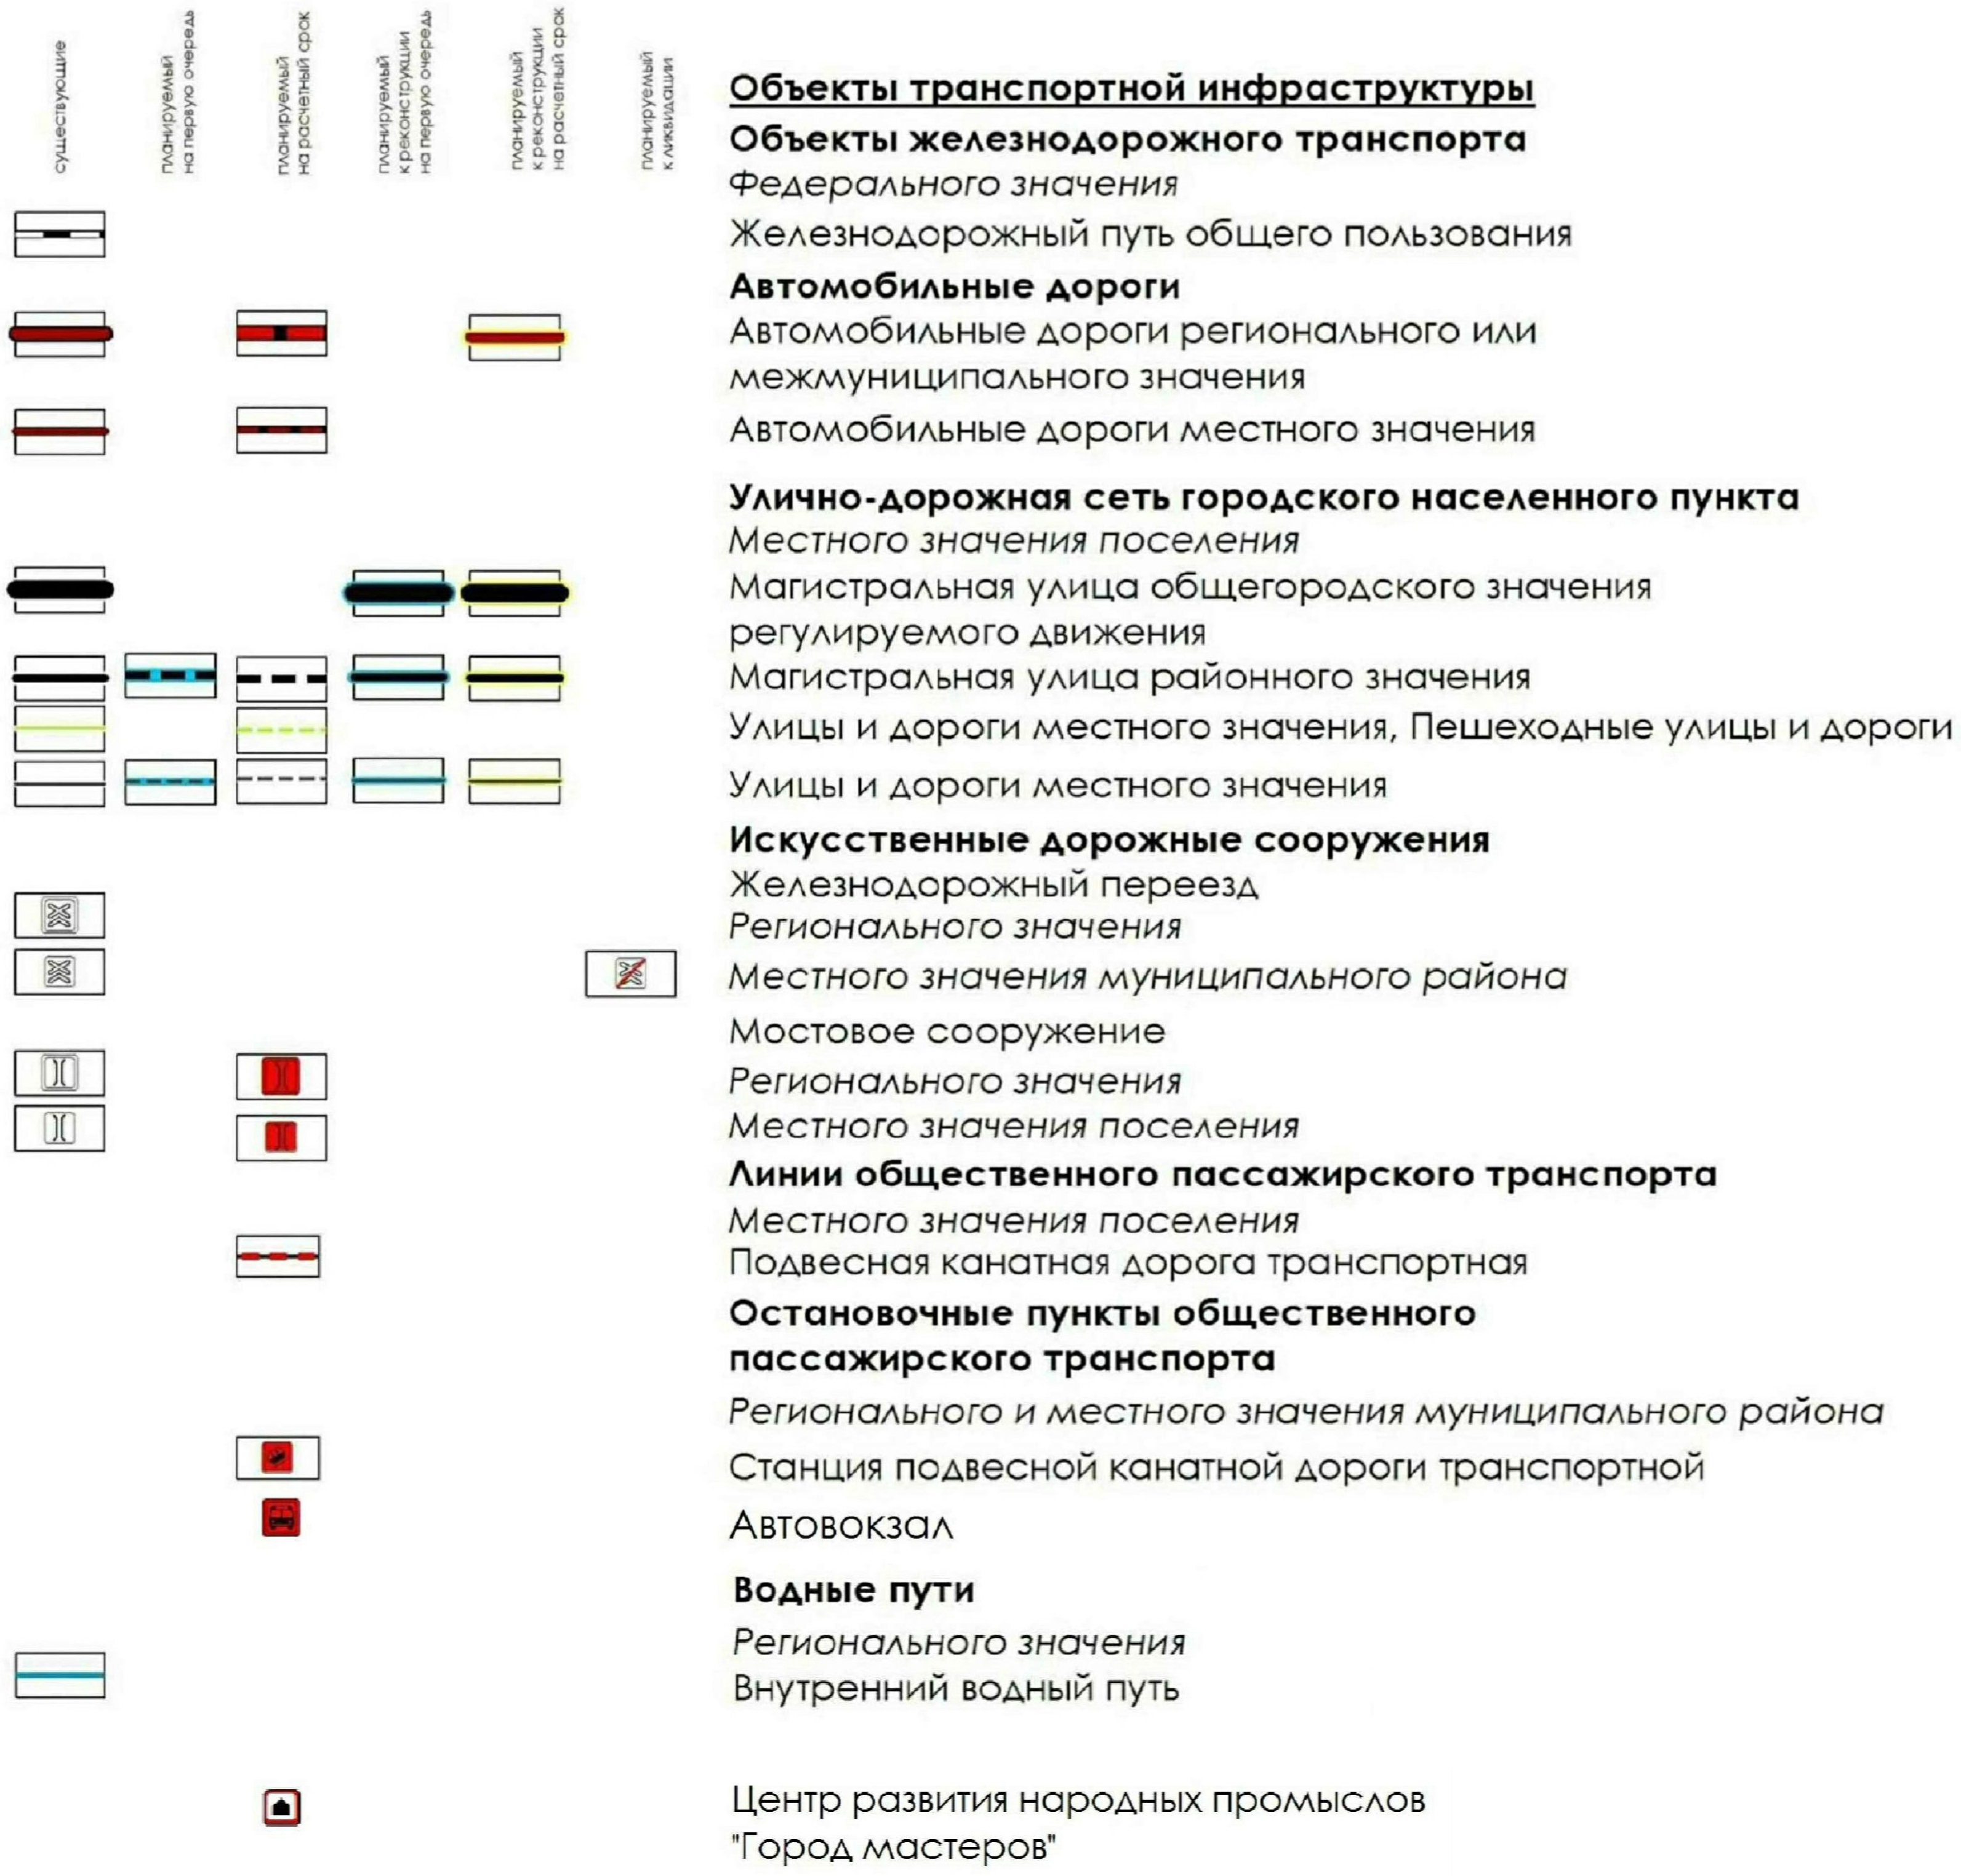
Условные обозначения:
Расположение земельных участков
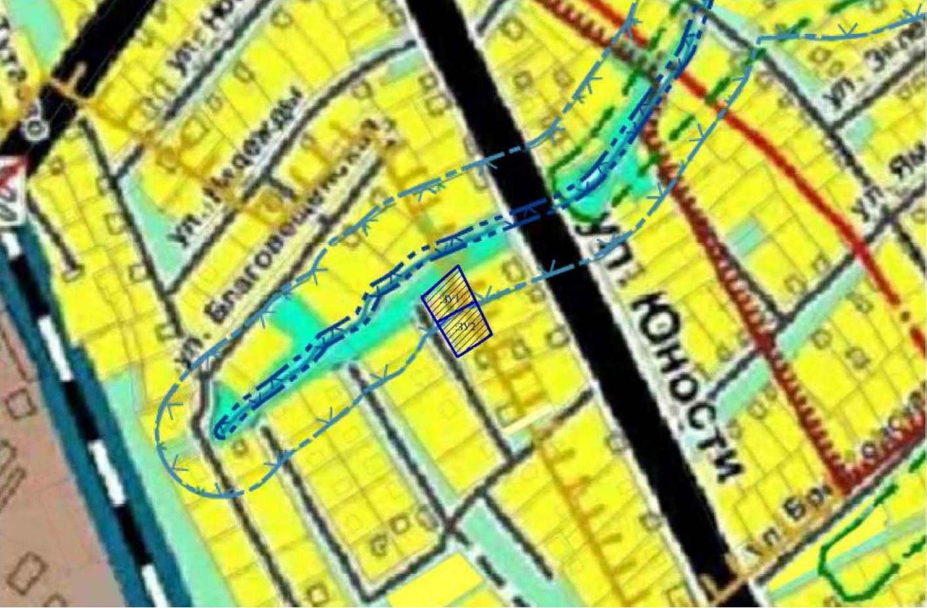
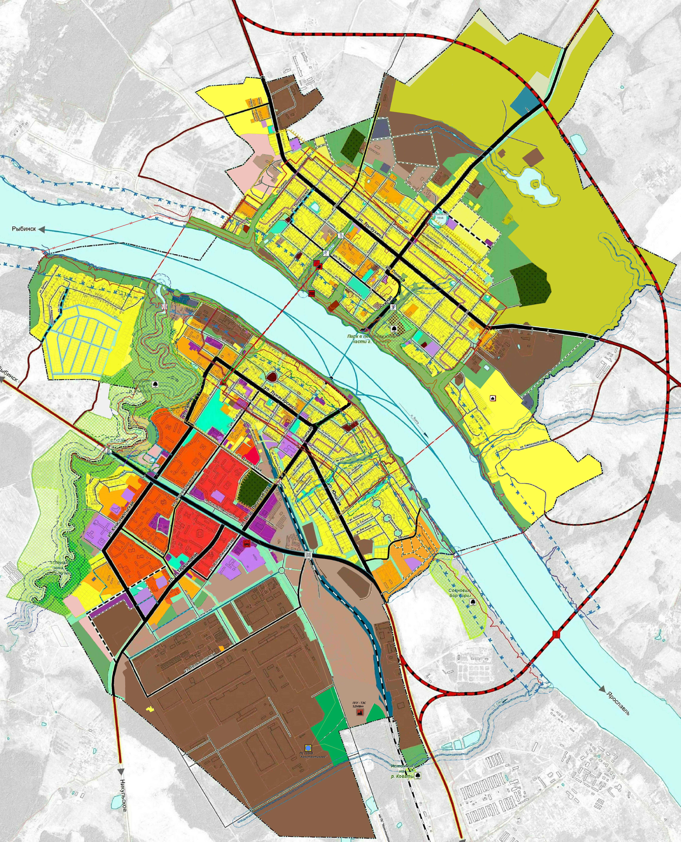
Схема земельных участков с кадастровыми номерами 76:21:010146:517, 76:21:010146:516, 76:21:010146:32, 76:21:010146:134, расположенных по адресам: город Тутаев, улица Ямская – Овражная, дом 27, улица Ямская – Овражная, у дома 27, согласно Правилам землепользования и застройки городского поселения Тутаев
Условные обозначения:
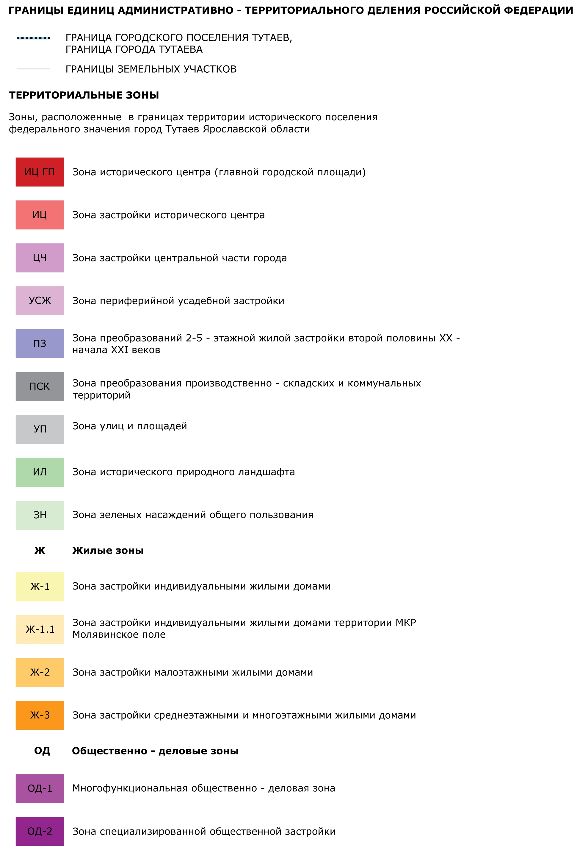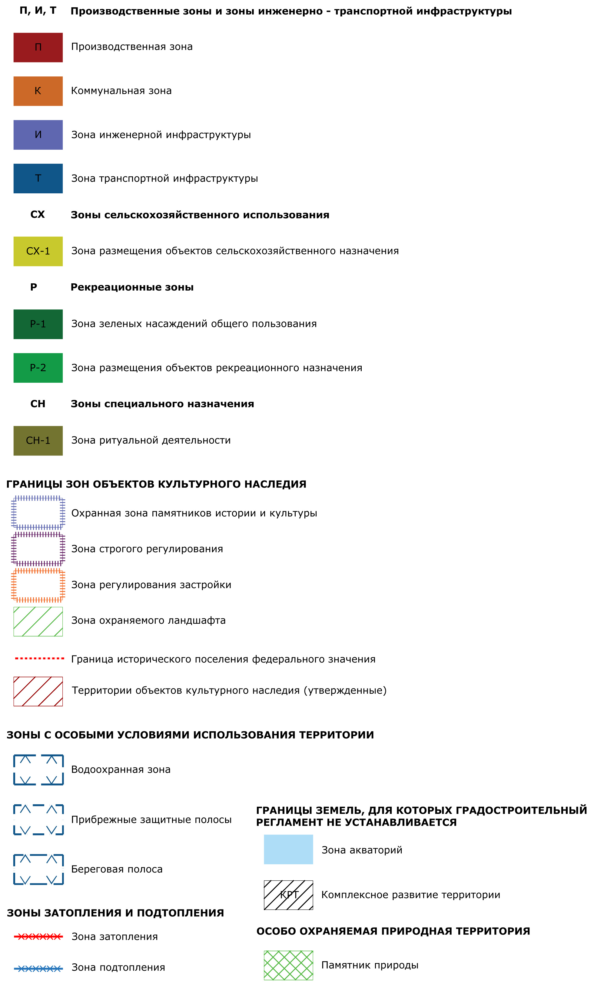
Расположение земельных участков
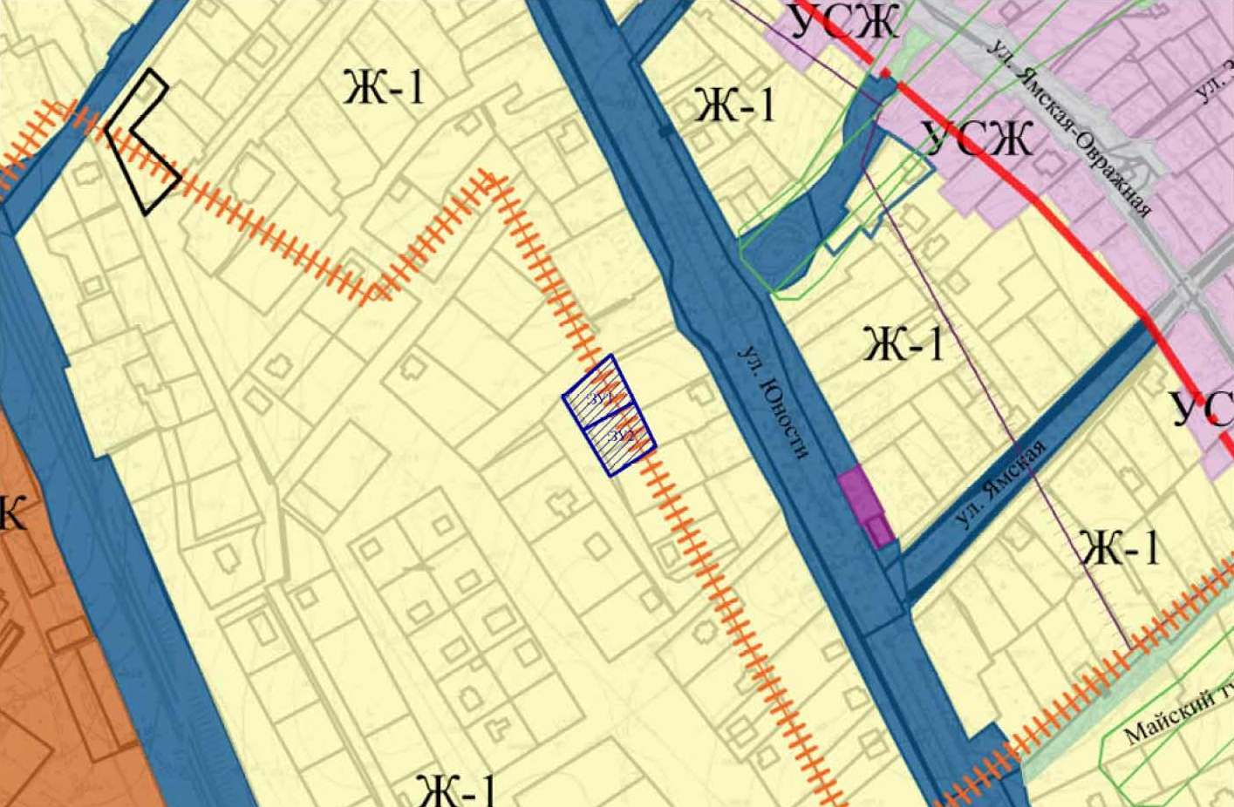

1. Чертеж межевания территории

Проект межевания территории
Земельных участков с кадастровыми номерами 76:21:010146:517, 76:21:010146:516, 76:21:010146:32, 76:21:010146:134, расположенных по адресам: город Тутаев, улица Ямская – Овражная, дом 27, улица Ямская – Овражная, у дома 27
Материалы по обоснованию проекта
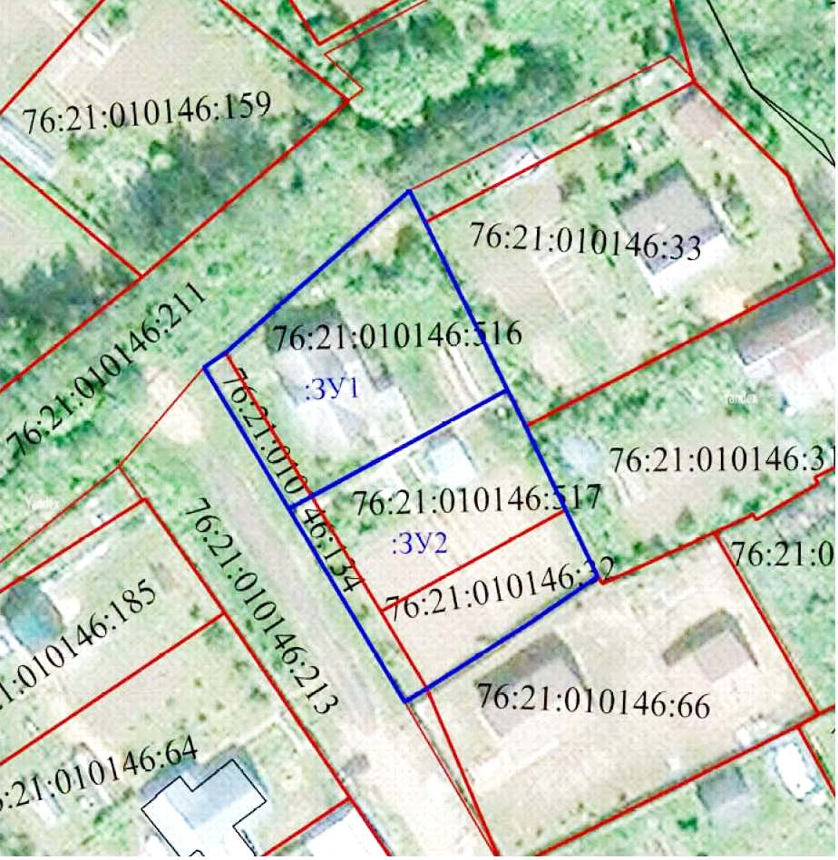 | Условные обозначения:  - граница земельных участков включенных в ЕГРН с уточненной  площадью  - местоположение существующих объектов капитального  строительства  - граница образуемых земельных участков  :123 - кадастровые номера земельных участков включенных в  ЕГРН с уточненной площадью  :ЗУ1 - кадастровые (условные) номера образуемых земельных  Масштаб 1:1000

2. Материалы по обоснованию

1. Чертежи материалов по обоснованию проекта межевания территории

Проект межевания территории
Земельных участков с кадастровыми номерами 76:21:010146:517, 76:21:010146:516, 76:21:010146:32, 76:21:010146:134, расположенных по адресам: город Тутаев, улица Ямская – Овражная, дом 27, улица Ямская – Овражная, у дома 27
Материалы по обоснованию проекта
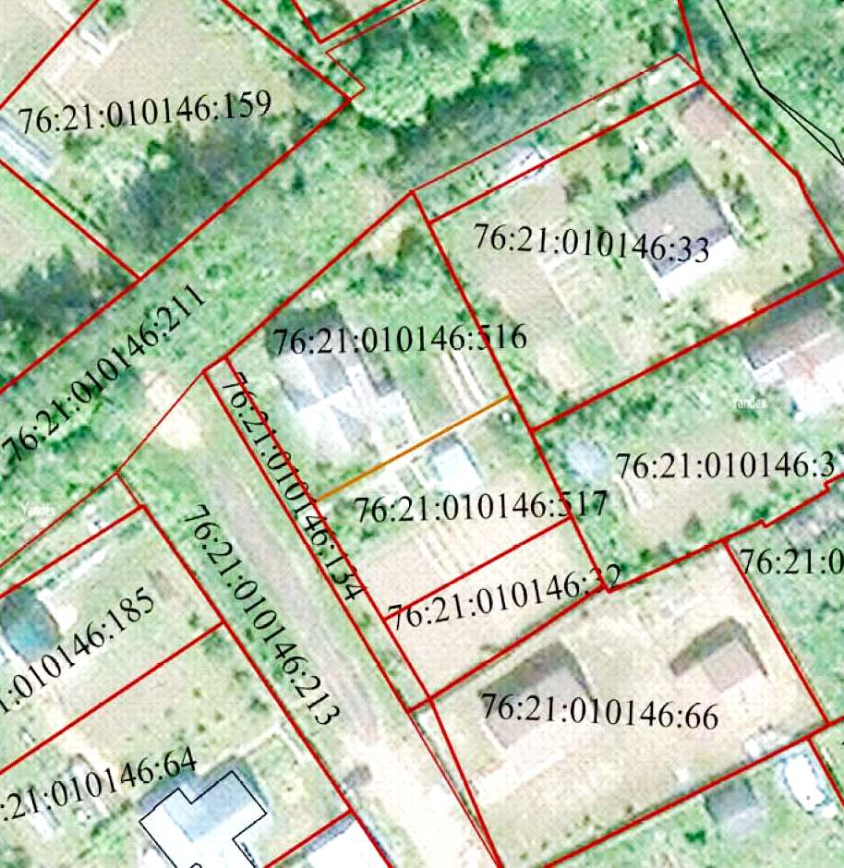 | Условные обозначения:  - граница земельных участков включенных в ЕГРН с уточненной  площадью  - местоположение существующих объектов капитального  строительства  :123 - кадастровые номера земельных участков включенных в ЕГРН с  уточненной площадью  Масштаб 1:1000

2. Результаты инженерных изысканий
